Документация к лабораторной работе 1

Назначение программы
Программа реализована на Python с использованием библиотеки CustomTkinter и предназначена для визуального преобразования цветов между различными цветовыми моделями:
- RGB (Red, Green, Blue)
- HSV (Hue, Saturation, Value)
- CMYK (Cyan, Magenta, Yellow, Key/Black)
Приложение позволяет:
- выбирать цвет с помощью палитры,
- изменять значения компонентов через слайдеры и поля ввода,
- автоматически пересчитывать значения во всех моделях,
- отображать выбранный цвет в виде HEX-кода и цветового блока.

Используемые формулы

1. RGB → CMYK
Для преобразования из RGB в CMYK использовалась стандартная формула:
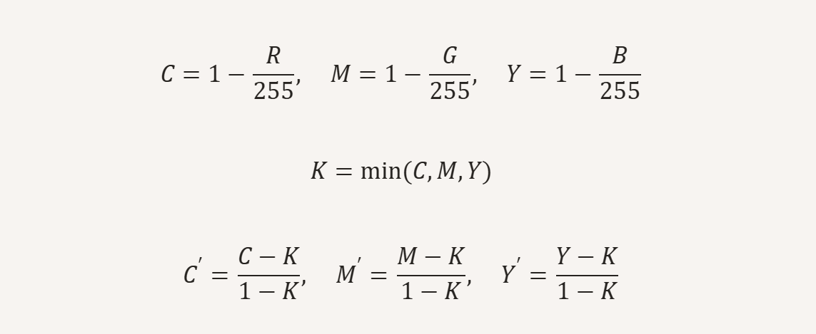
где (R, G, B $∈$ [0,255]).
Результат округляется до двух знаков после запятой.

2. CMYK → RGB
Обратное преобразование:
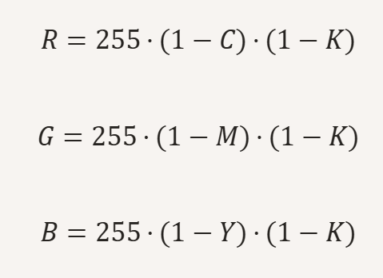

3. RGB → HSV
Используется функция colorsys.rgb_to_hsv, которая реализует стандартное преобразование:
- Нормализация:
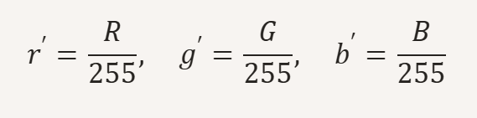
- Вычисление:

- где Hue — угол на цветовом круге, Saturation — насыщенность, Value — яркость.

4. HSV → RGB
Обратное преобразование через colorsys.hsv_to_rgb:
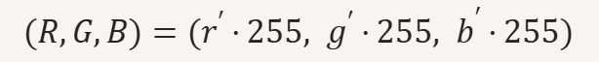
где (r', g', b') — значения, полученные из модели HSV.

Интерфейс
- Слайдеры и поля ввода для каждой модели позволяют изменять значения вручную.
- Кнопка «Choose the color» открывает системный диалог выбора цвета.
- Предупреждения выводятся при выходе значений за допустимый диапазон.
- HEX-код отображается под цветовым блоком для удобства использования в веб-разработке и графике.

Итог
Программа демонстрирует работу с цветовыми моделями и их взаимные преобразования. Все формулы реализованы в явном виде (для RGB↔CMYK) или через стандартные функции библиотеки colorsys (для RGB↔HSV).

